Pressemitteilung
Reiskirchen, 12.11.2019

Kontakt
Marco Michels
Pressebeauftragter
Tel +49 641 58174-27
marco.michels.external@weiss-technik.com

Gerlinde Schowalter
Leitung Markenauftritt und PR
Tel +49 6408 84-6231
gerlinde.schowalter@weiss-technik.com

Weiss Umwelttechnik GmbH
Greizer Straße 41-49
35447 Reiskirchen
Deutschland
www.weiss-technik.com

End-of-Line-Prüftunnel mit Transportsystem und

elektrischer Kontaktierung

Elektronische Bauteile müssen über ihre gesamte Lebensdauer hinweg zuverlässig funktionieren. Das gilt insbesondere für sicherheitsrelevante Fahrzeug-Komponenten. Deshalb werden diese nach der Produktion in End-of-Line Prüftunneln einer 100%-Funktionsprüfung bei extremen Temperaturen unterzogen. Als erfahrener Generalunternehmer plant und realisiert weisstechnik diese Prüftunnel kunden- und prüflingsgerecht.

100% Funktionstests bieten Sicherheit
weisstechnik End-of-Line-Prüftunnel sind kompakte und hochpräzise arbeitende Durchlauf-Tunnelanlagen. Sie bestehen in der Regel aus einem Kälte-, einem Wärme- und einem Abkühl-Tunnel. Darin werden elektronische Bauteile oder Baugruppen unter extremen Temperaturen auf ihre Funktion getestet. Viele der sensiblen Bauteile kommen aus der Automobilzulieferer- und der Elektronikindustrie.

Maßgeschneidert und modular aufgebaut
Die modular aufgebauten, prüflings- und prüfungsgerecht ausgelegten End-of-Line-Tunnel realisieren elektrische Prüfungen sowie kombinierte elektrisch-pneumatische oder elektrisch-hydraulische Tests. Sie sind für den industriellen 24/7 Dauerbetrieb ausgelegt und in der Lage, auch große Stückzahlen innerhalb kürzester Zeit zuverlässig zu prüfen. Die Tunnel-anlagen können im Karree oder in einer Linie angeordnet werden. Die Rückführung der Werkstückträger kann bei Bedarf platzsparend unter der Tunnelanlage realisiert werden. Bei der Be- und Entladung der Werkstückträger sind manuelle oder automatische Ausführungen möglich.

Temperiertunnel mit integrierter Kontaktierstation
Herzstück der Anlagen sind die Temperiertunnel mit Werkstückträger-Transportsystem. In der Regel werden die Prüflinge darin zunächst auf bis zu -40 °C abgekühlt und an eine Kontaktierstation geführt, wo ihre Funktion geprüft wird. Anschließend werden sie auf bis zu +120 °C erhitzt und durchlaufen eine zweite Funktionsprüfung, bevor sie nach dem Abkühl-Tunnel weiterverarbeitet werden können. Damit alles reibungslos funktioniert, sind die Taktzeit und die Umtemperierdauer exakt zu planen.

Alle Schnittstellen perfekt im Griff
Für die reibungslose Integration eines End-of-Line-Tunnels müssen alle Schnittstellen sorgfältig geplant werden. Dies betrifft die Software-Anbindung an eine vorhandene SPS sowie die Integration in die Fertigungslinie und die Ausführung der einzelnen Tunnels. Der Abkühl-Tunnel kann luftgekühlt sein, über ein Umluftsystem mit wassergekühltem Wärmetauscher realisiert werden oder als Umluftsystem mit direkter Kälte über ein Kälteaggregat betrieben werden. Die Platzierung von Aggregateteil mit Schaltschrank und Drucklufttrocker ist so zu planen, dass alle technischen und räumlichen Anforderungen erfüllt werden.

Erfahrung, Netzwerk und Service
Seit 30 Jahren übernimmt weisstechnik als Generalunternehmer die Planung, Fertigung, Inbetriebnahme und Wartung von End-of-Line-Prüftunnel-Anlage. Dank unserer Umweltsimulations-Kompetenz können wir unseren Kunden kurze Wechselraten und eine hohe Genauigkeit der Prüftemperatur zusichern. Diese liegt standardmäßig bei ± 2 K und kann bei Bedarf auf ± 1 K angepasst werden. Technologisch auf den Anlagen aufbauend, entwickeln wir auch Aushärtetunnel und Kalibriertunnel. Bei der Realisierung setzen wir auf ein eingespieltes Spezialisten-Netzwerk. Im Betrieb sichern unsere qualifizierten Servicetechniker den Betrieb der Anlage – je nach Bedarf mit Reaktionszeiten von sechs bis vier Stunden.

Weitere Informationen finden Sie unter www.weiss-technik.com oder auf der Messe productronica 2019 in München, Halle A2, Stand 239.

(3.548 Zeichen inkl. Leerzeichen)

Abdruck honorarfrei. Bitte geben Sie als Quelle Weiss Technik Unternehmen an.

Bildmaterial:

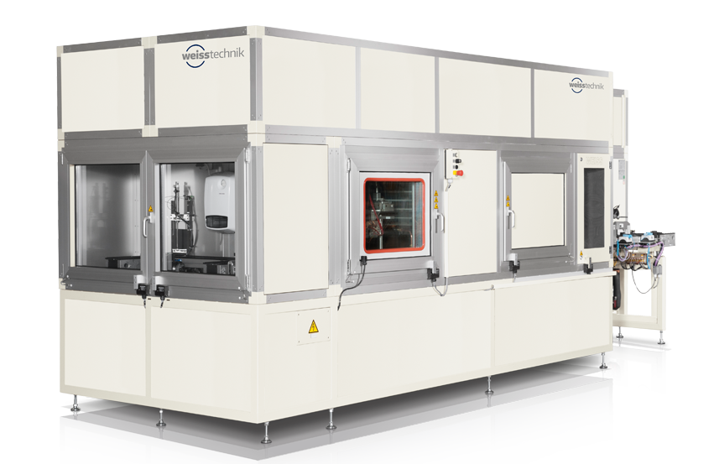
Abb. 1:
weisstechnik End-of-Line Prüftunnel für 100% Funktionsprüfungen werden kundengerecht konfiguriert und eignen sich für unterschiedlichste Prüflinge.

Die Weiss Technik Unternehmen
Die Weiss Technik Unternehmen bieten unter dem Slogan - Test it. Heat it. Cool it. – Lösungen, die rund um den Globus in Forschung und Entwicklung sowie bei Fertigung und Qualitätssicherung zahlreicher Produkte eingesetzt werden. Eine starke Vertriebs- und Serviceorganisation sorgt mit 22 Gesellschaften in 15 Ländern an 40 Standorten für eine optimale Betreuung der Kunden und für eine hohe Betriebssicherheit der Systeme. Zur Marke weisstechnik® zählen individuelle Lösungen für Umweltsimulationen, Reinräume, Klimatisierung, Luftentfeuchtung sowie Containmentlösungen. Mit den Prüfsystemen aus dem Bereich Umweltsimulation können verschiedene Umwelteinflüsse rund um den Erdball im Zeitraffer simuliert werden. Das zu prüfende Produkt wird unter realer Belastung auf seine Funktionalität, Qualität, Zuverlässigkeit, Materialbeständigkeit und Lebensdauer untersucht. Die Abmessungen der Prüfeinrichtungen reichen von Laborprüfschränken bis hin zu Testkammern für Flugzeugkomponenten mit einem Volumen von mehreren hundert Kubikmetern. Die Weiss Technik Unternehmen sind Teil der in Heuchelheim bei Gießen ansässigen Schunk Group.

Schunk Group
Die Schunk Group ist ein global agierender Technologiekonzern – mittelständisch handelnd mit einer weltweiten Business Unit-Struktur. Das Unternehmen ist ein führender Anbieter von Produkten aus Hightech-Werkstoffen – wie Kohlenstoff, technischer Keramik und Sintermetall – sowie von Maschinen und Anlagen – von der Umweltsimulation über die Klimatechnik und Ultraschallschweißen bis hin zu Optikmaschinen. Die Schunk Group hat über 8.500 Beschäftigte in 29 Ländern und hat 2018 einen Umsatz von 1,28 Mrd. Euro erwirtschaftet.

